江口职校2018年春季教师招聘启事
为保证今年春季学期教育教学工作的正常进行，经学校研究决定，急需招聘以下专业教师（特别说明：此次招聘属于无编聘用制）：
一、招聘对象
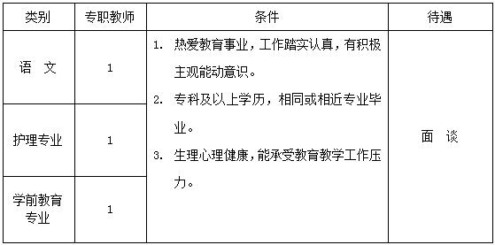
二、报名须知
1.报名教师须提供身份证、毕业证，技能、资格证原件，交复印件一份。
2.教师录用程序：学校办公室收集报名教师信息—面试40%—试讲60%—通过综合考核评定成绩—通知录用教师。
3.报名地址：江口县双江镇河滨北路36号（江口二中旁）
4.报名时间：2018年1月22号----- 3月1日
5.联系方式：冉老师 13595619343 杨老师13885671750

江口县中等职业学校
2018年1月17日

